

r-pac Web Order Tracking System
JCPenney

用戶手冊

本文件中的信息如有變更，恕不另行通知，不應當被視爲r-pac公司或其他合作方的承諾或保證。r-pac International以及其子公司，所有者和經營者，對此文檔中出現的錯誤不承擔任何責任。系統和程序中提及的用戶角色有責任爲他們所使用的系統和程序決定明確詳細的用途。對於未經授權使用本文檔包含的任何信息，本公司並不承擔任何責任。

目錄

1. 登錄 3
2. 下單 4
2.1 使用JCPenney POM Number下單 5
2.2 使用JCP Sub# & Lot#下單 8
2.2.1. Hang Tag 9
2.2.2. Care Label 11
2.2.3. RFID Order 14
2.3 手工下單 16
3. 查詢訂單 19
4. 修改訂單 22
5. 報表 23
6. 查看Item信息 23
7. 新增用戶 24

- 登錄

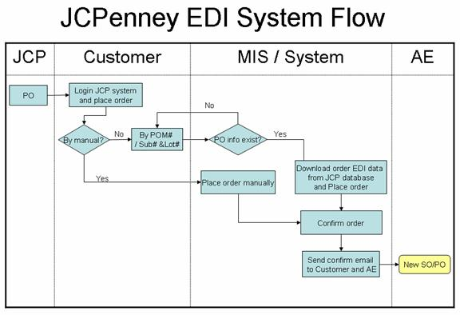

A．Website: http://jcp.r-pac.com
B. Sign Up:
輸入用戶名和密碼，單擊 ‘Login’ 按鈕登錄JCPenney 訂單管理系統。
如果需要新增用戶，請單擊登錄介面，新增用戶的詳細操作可以參考 (Create an account).

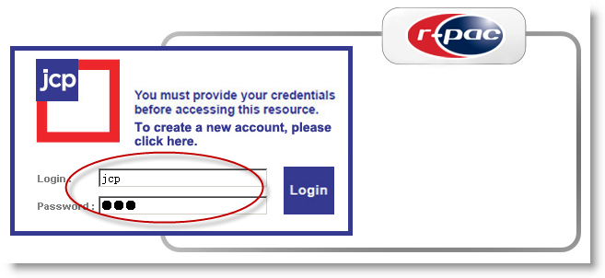

Main: 下單界面。
Tracking:查詢已經Confirm的訂單。
Report: 報表功能頁面，用來導出Excel報表。
Master: 用来查看Item信息。

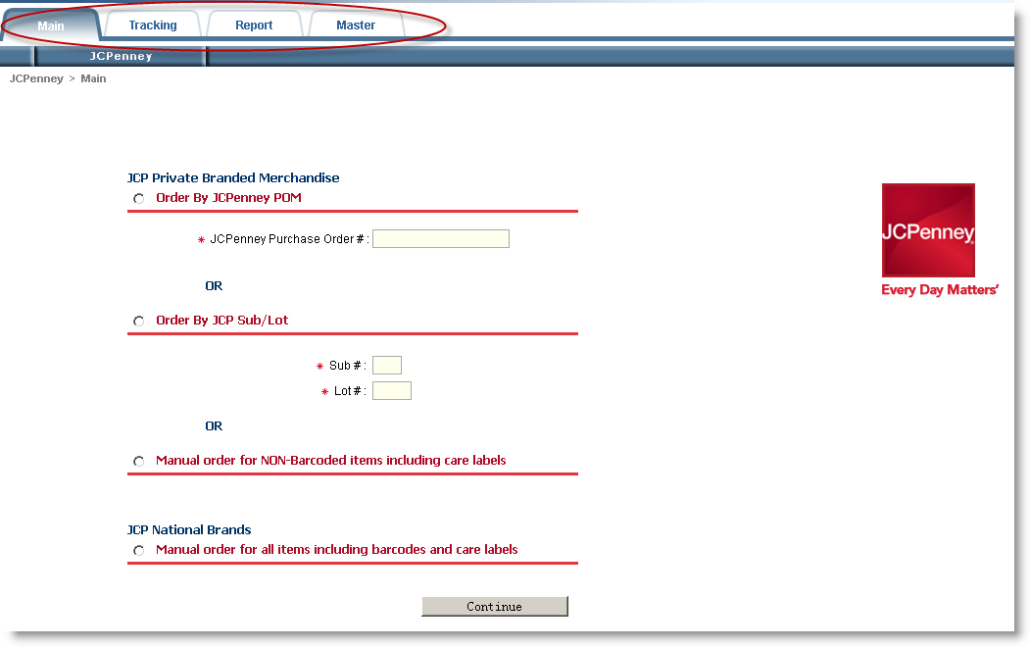

- 下單
下單流程圖:

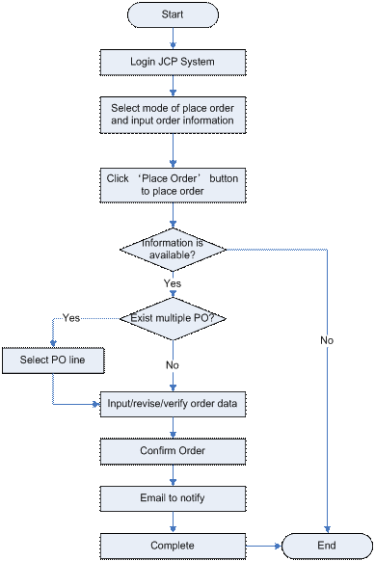

- 使用JCPenney POM Number下單
1) 選擇下單方式爲 ‘Order By JCPenney POM’， 輸入‘Vendor PO#’, 然後單擊 ‘Continue’ 按鈕，系統會顯示從JCP查詢返回的帶有數量的PO訂單信息，並且這些信息是可以被編辑的。如果存在多個PO，用戶可以在返回列表中選擇需要下單的PO。
如果沒有輸入 ‘Vendor PO#’,那麽用戶單擊‘Continue’按鈕之後，系統會自動彈出如下提示框提示用戶輸入。

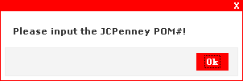

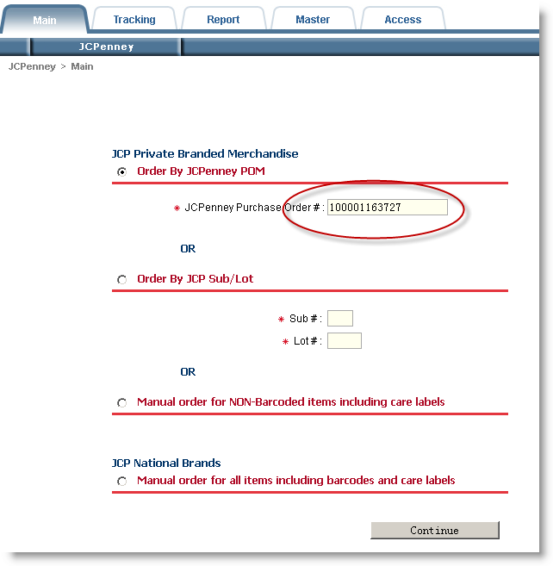

2) 輸入、修改和確認訂單信息，如果所有字段的信息確認無誤之後，單擊 ‘Confirm’ 按鈕確認訂單，系統將會發送郵件通知用戶該訂單已經被確認。
如果用戶需要修改公司名稱，可以在公司欄位選擇‘Other’選項，然後輸入 新的公司名稱。

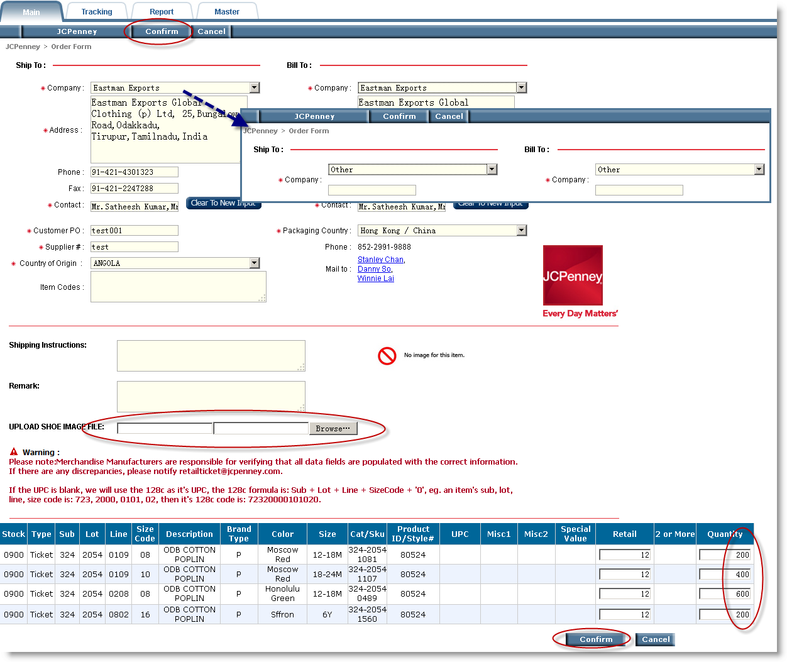

確認訂單後，系統會彈出提示框提示用戶訂單已經確認成功，單擊 'Ok' 按鈕，系統會顯示剛剛確認的訂單的詳細信息。
頁面按鈕介紹：
Return: 返回‘Main’下單頁面。

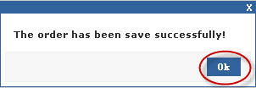

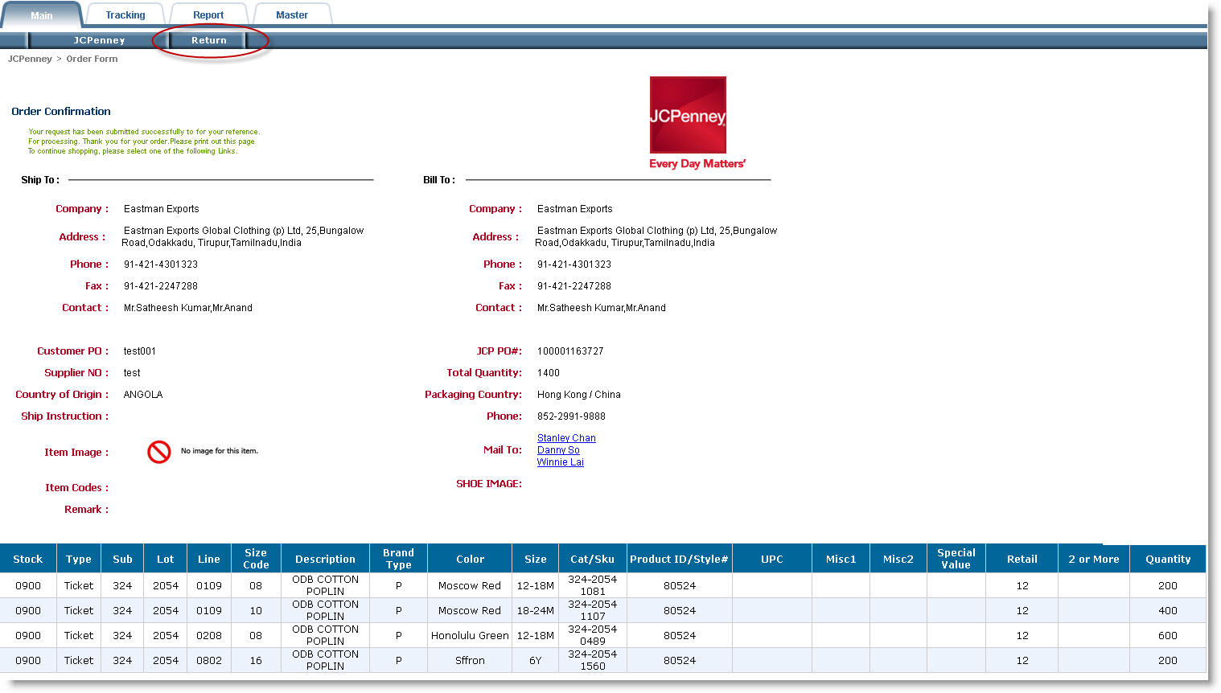

訂單確認後的郵件:
郵件中的附件是系統自動生成的訂單文件。

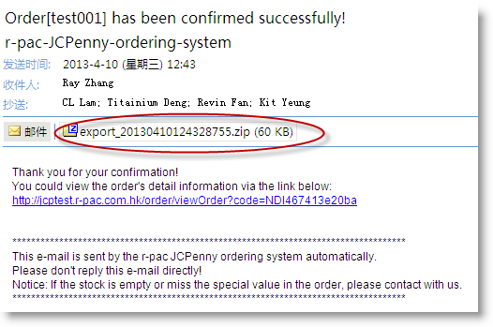

- 使用JCP Sub# & Lot#下單
選擇下單方式爲 ‘Order By JCP Sub/Lot’, 輸入 'Sub#'和‘Lot#’信息, 然後單擊 ‘Continue’ 按鈕，系統會顯示從JCP返回的沒有數量的PO訂單信息（數量由供應商輸入）， 如果返回多個PO信息，用戶可以在結果列表中選擇所需要的PO訂單。
帶有紅色（*）號的選項爲必塡項。

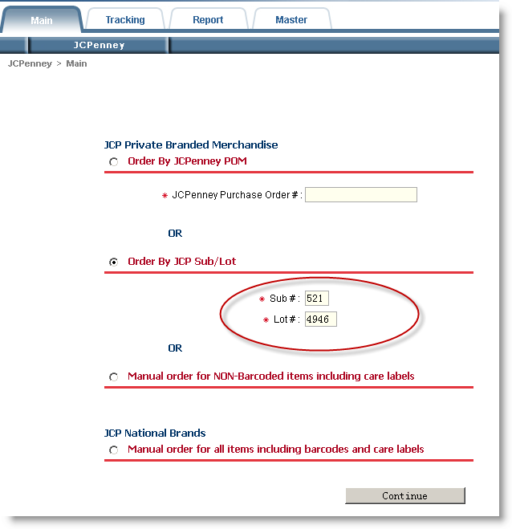

- Hang Tag

輸入、修改和確認訂單信息，如果所有字段的信息確認無誤之後，單擊 ‘Confirm’ 按鈕確認訂單，系統將會發送郵件通知用戶該訂單已經被確認。
如果用戶需要修改公司名稱，可以在公司欄位選擇‘Other’選項，然後輸入 新的公司名稱。

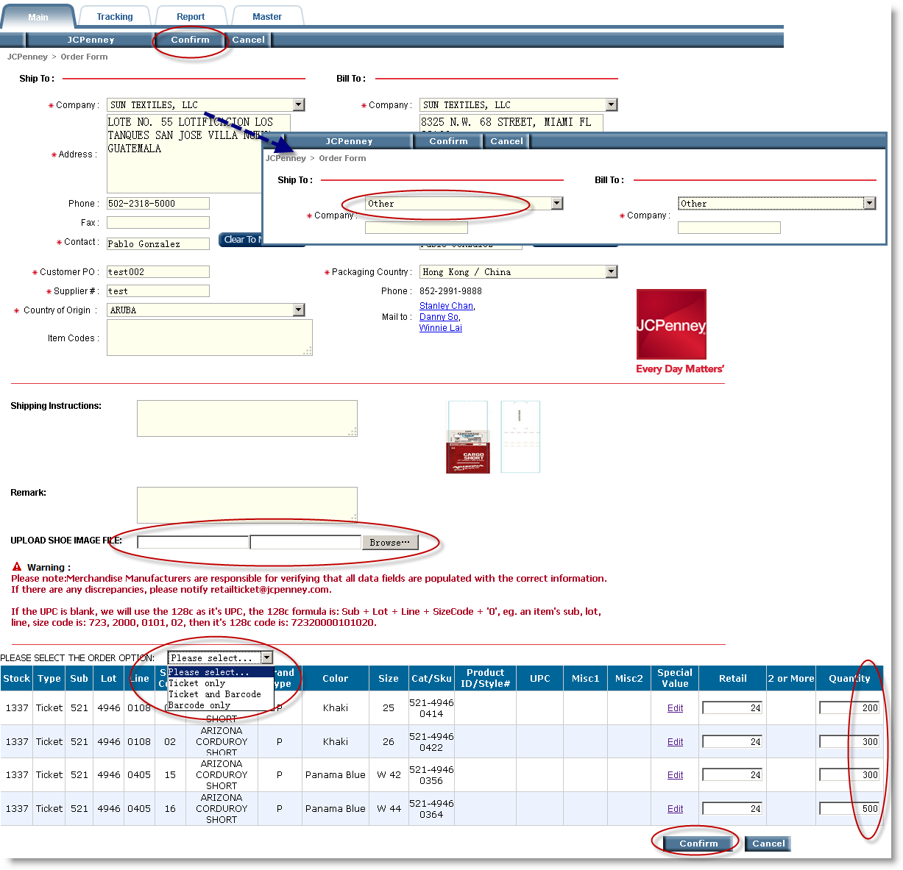

如果Item行後面有Special Value這一欄，那么用戶必須為訂單填寫此值，單擊Special Value下面的Edit超鏈接設置此值（其他類型的訂單同樣有此功能）。
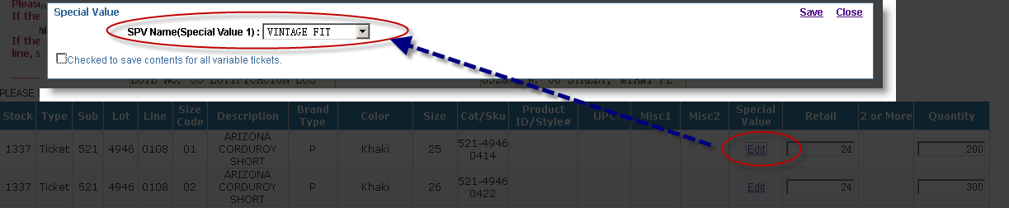

確認訂單後，系統會彈出提示框提示用戶訂單已經確認成功，單擊 'Ok' 按鈕，系統會顯示剛剛確認的訂單的詳細信息。
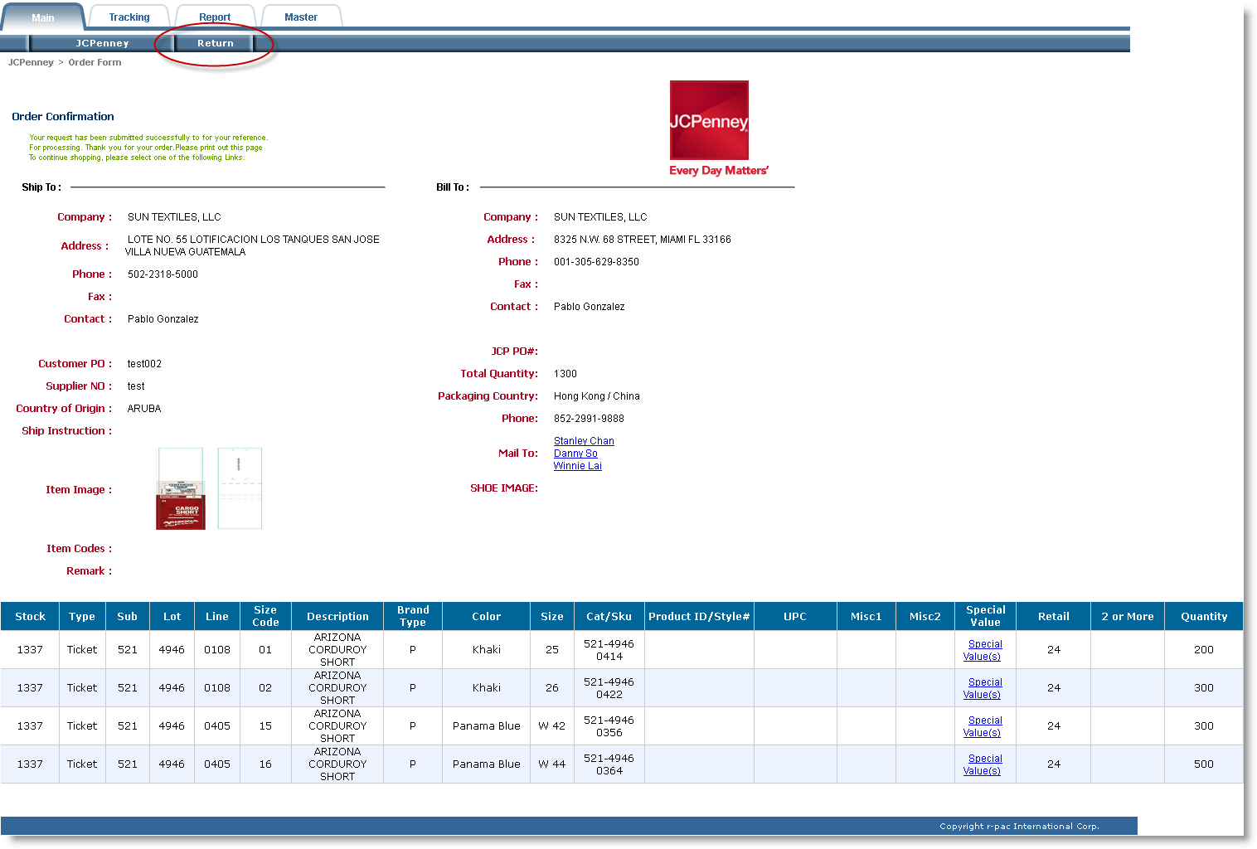

- Care Label

如果訂單的Item是Care Label，系統會顯示 fiber content和washing instruction列，參見下圖：

輸入、修改和確認訂單信息，如果所有字段的信息確認無誤之後，單擊 ‘Confirm’ 按鈕確認訂單，系統將會發送郵件通知用戶該訂單已經被確認。

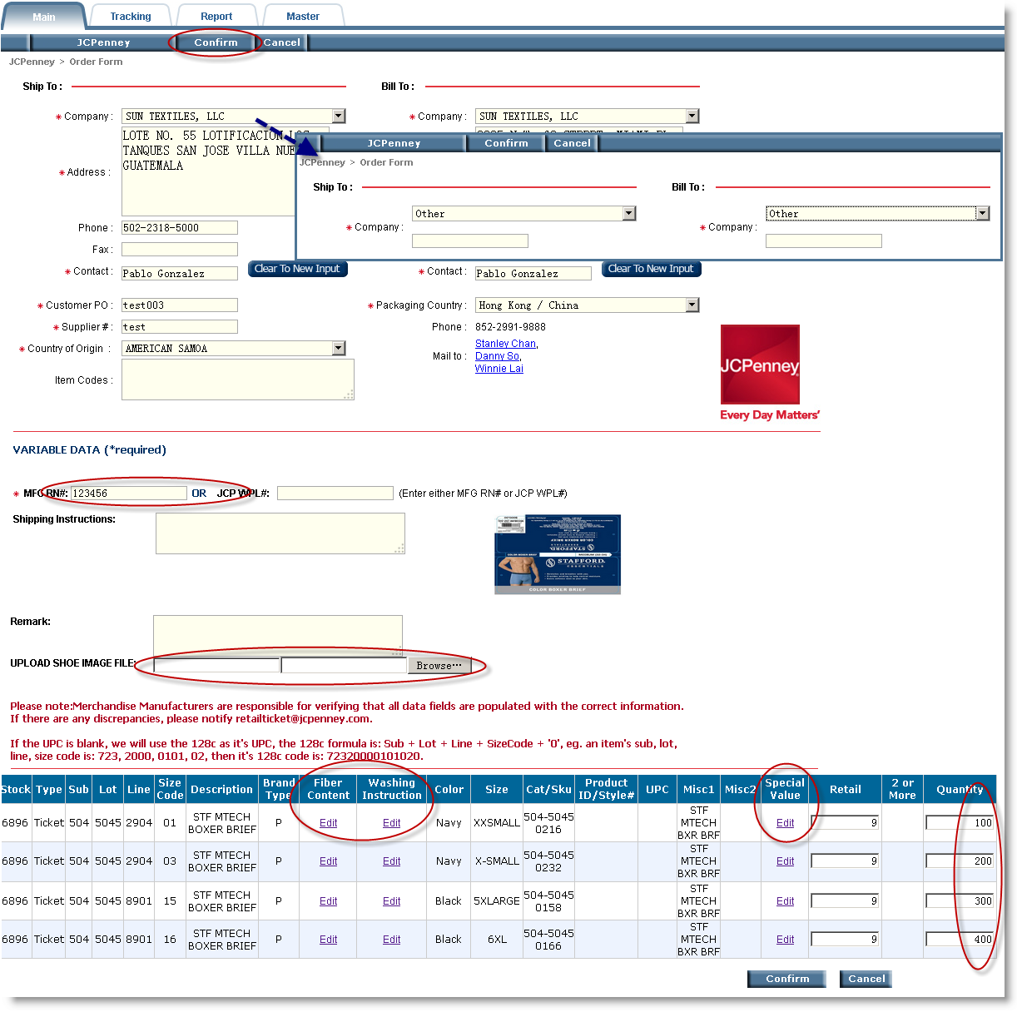

單擊Fiber content列中的'Edit'按鈕，系統會在頁面頂端自動彈出fiber content的詳細選項信息。
如果選中'Checked to save contents for all variable tickets.'复選框, 則訂單中的所有Item行將使用相同的Fiber Content。
單擊'Save'按鈕提交選擇的fiber content內容。

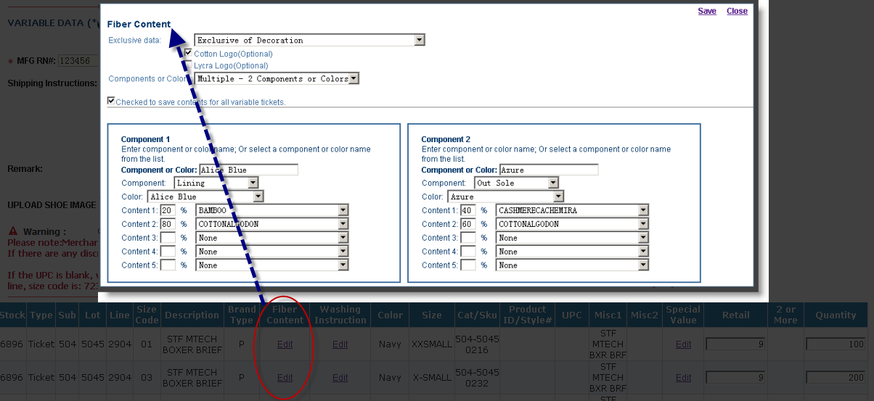

單擊Washing instruction列中的'Edit'按鈕，顯示 washing instruction選項信息。
如果選中'Checked to save contents for all variable tickets.'复選框, 則訂單中的所有Item行將使用相同的Washing Instruction。
單擊'Save'按鈕提交washing instruction內容。
單擊'Check All Care Code' 下划線按鈕，可以查看所有的 care code詳細內容。
單擊 'Check All Special Code' 下划線按鈕，可以查看所有的special code詳細內容。

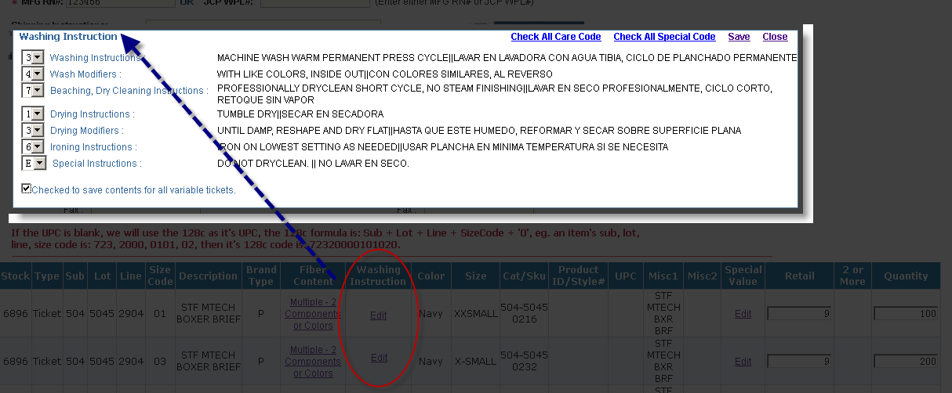

更多信息關於 Care Code，可參見： Care code Special Instruction- 09-09.xls
更多信息關於 Label System，可參見： JCP_PrivateBrand_SewnInLabelGuide.pdf
確認訂單後，系統會彈出提示框提示用戶訂單已經確認成功，單擊 'Ok' 按鈕，系統會顯示剛剛確認的訂單的詳細信息。

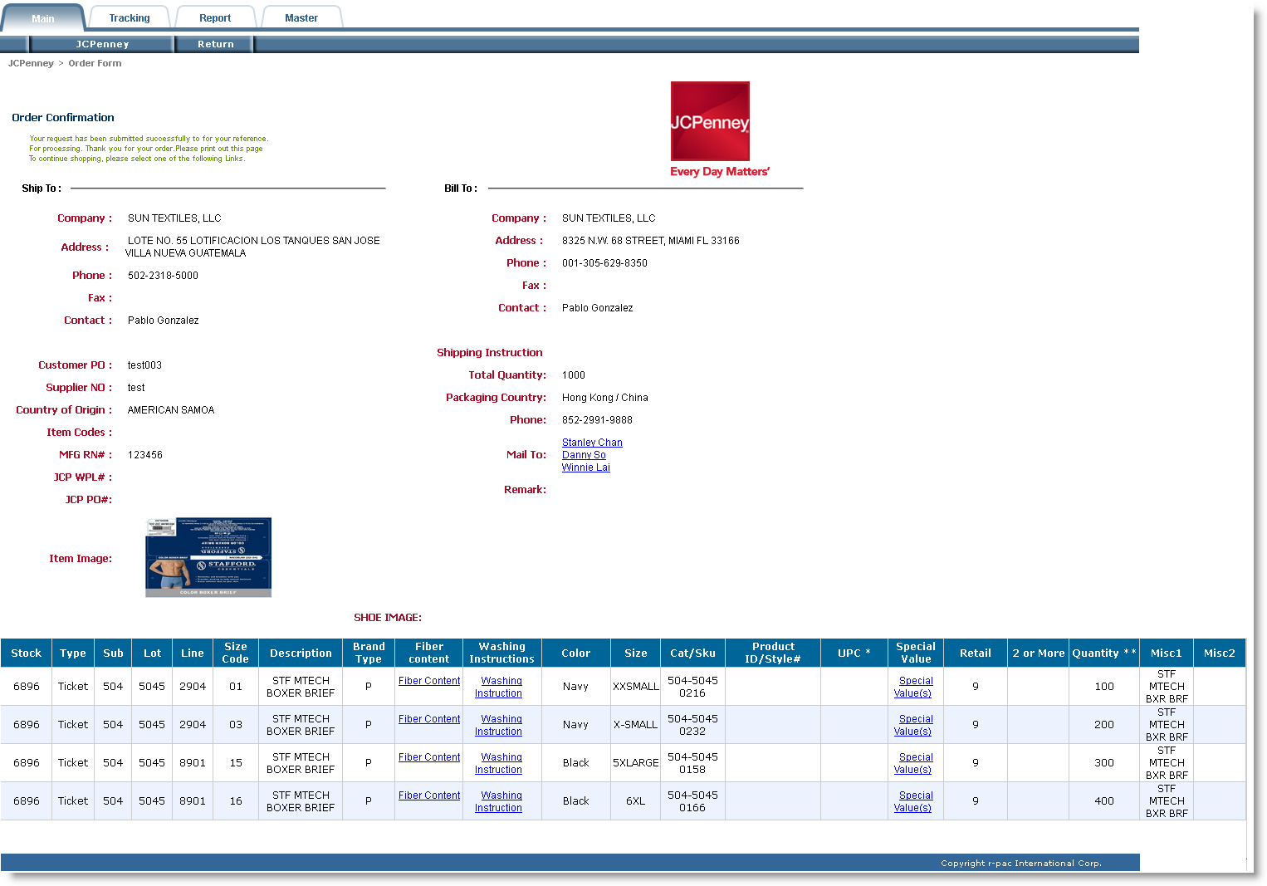

- RFID Order

如果訂單是RFID形式的，系統會根據所輸入的sub/lot，向JCP查詢確認是否有RFID信息，如果有相關信息，則會在下單頁面顯示一個下拉框，包含RFID相關內容，由用戶自行選擇。

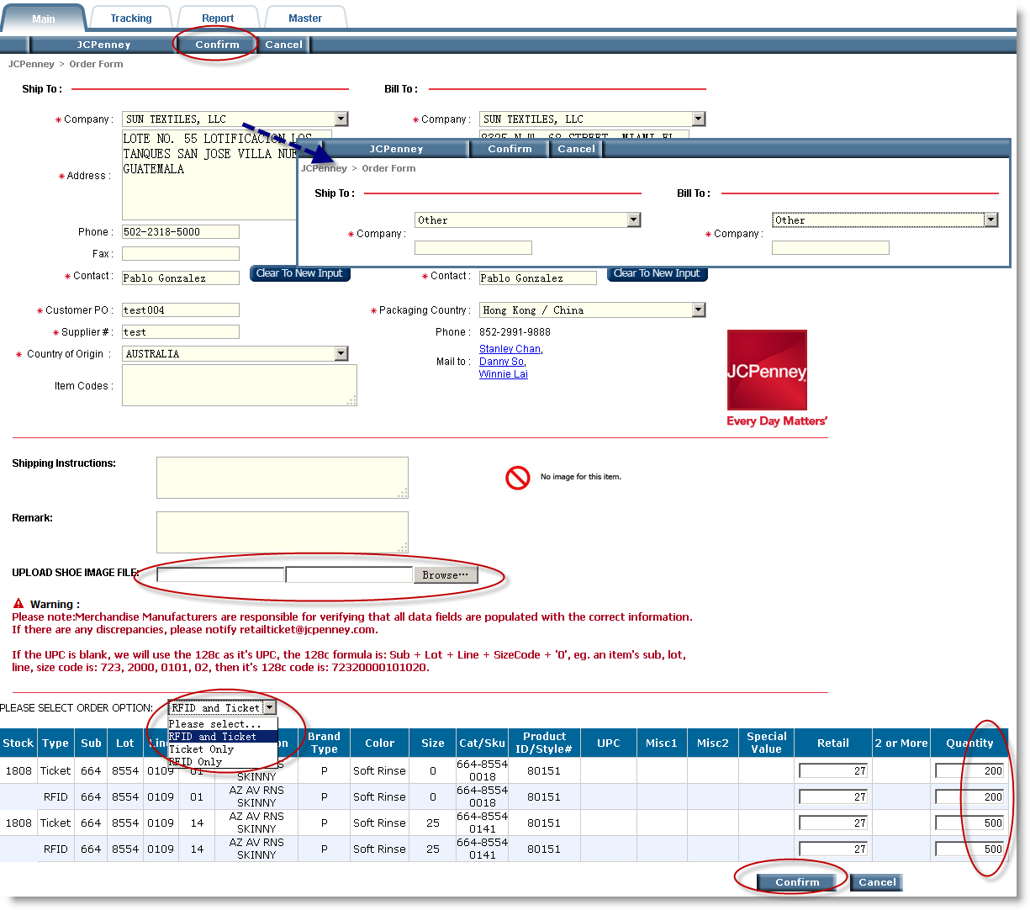

輸入、修改和確認訂單信息，如果所有字段的信息確認無誤之後，單擊 ‘Confirm’ 按鈕確認訂單，系統將會發送郵件通知用戶該訂單已經被確認。確認訂單後，系統會彈出提示框提示用戶訂單已經確認成功，單擊 'Ok' 按鈕，系統會顯示剛剛確認的訂單的詳細信息。

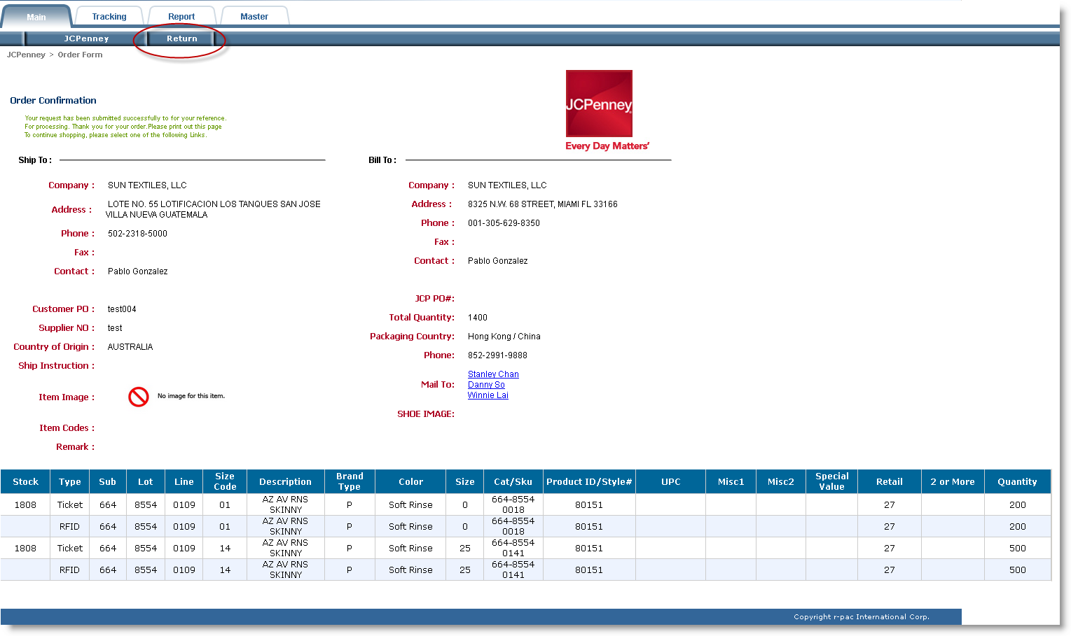

訂單確認後的郵件:

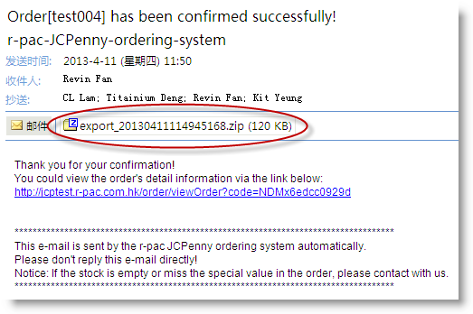

- 手工下單
1) 選擇如下圖的手工下單方式, 然後單擊‘Continue’按鈕進入訂單信息確認界面，用戶需要手動輸入所有的訂單信息。

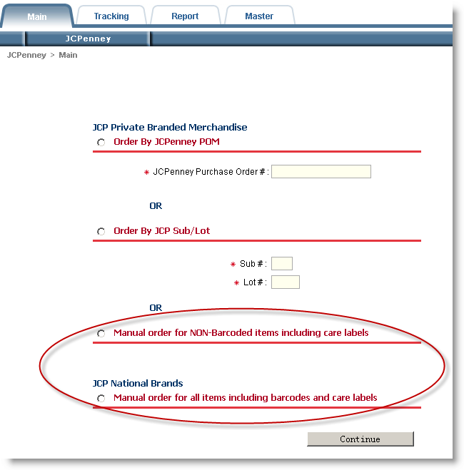

2) 用戶手動輸入所有的訂單信息，單擊 ‘New Item’ 按鈕可以爲訂單增加一個Item行，如果所有字段的信息確認無誤之後，單擊 ‘Confirm’ 按鈕確認訂單，系統將會發送郵件通知用戶該訂單已經被確認。
如果訂單的Item是Care Label, 用戶還需要選擇fiber content和washing instruction選項。 詳細操作方式可以參見2.2節中的選擇方法。

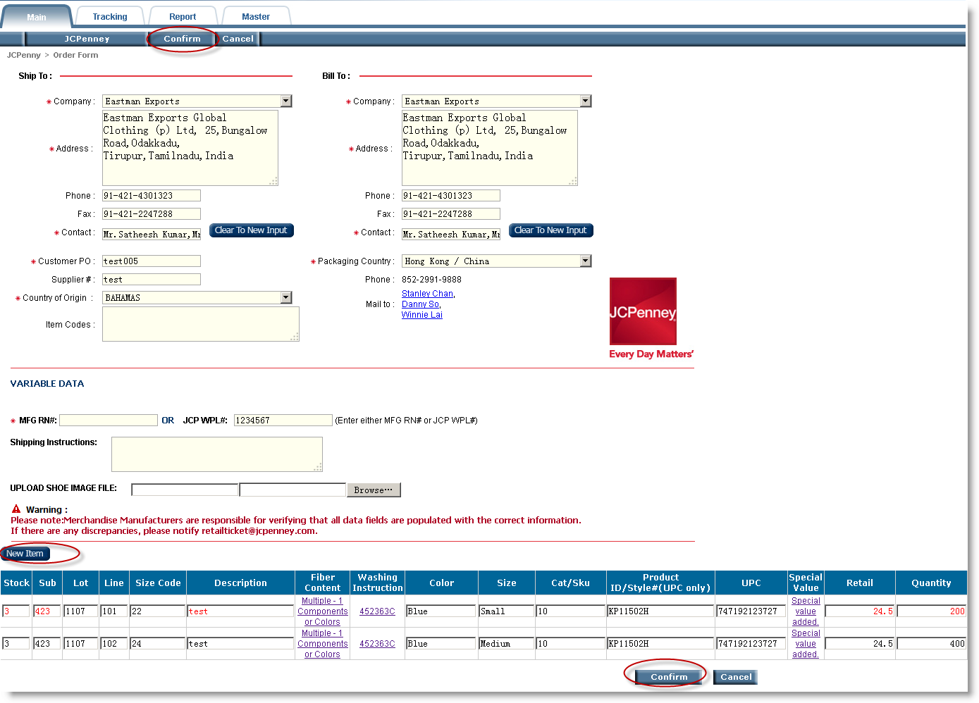

確認訂單後，系統會彈出提示框提示用戶訂單已經確認成功，單擊 'Ok' 按鈕，系統會顯示剛剛確認的訂單的詳細信息。

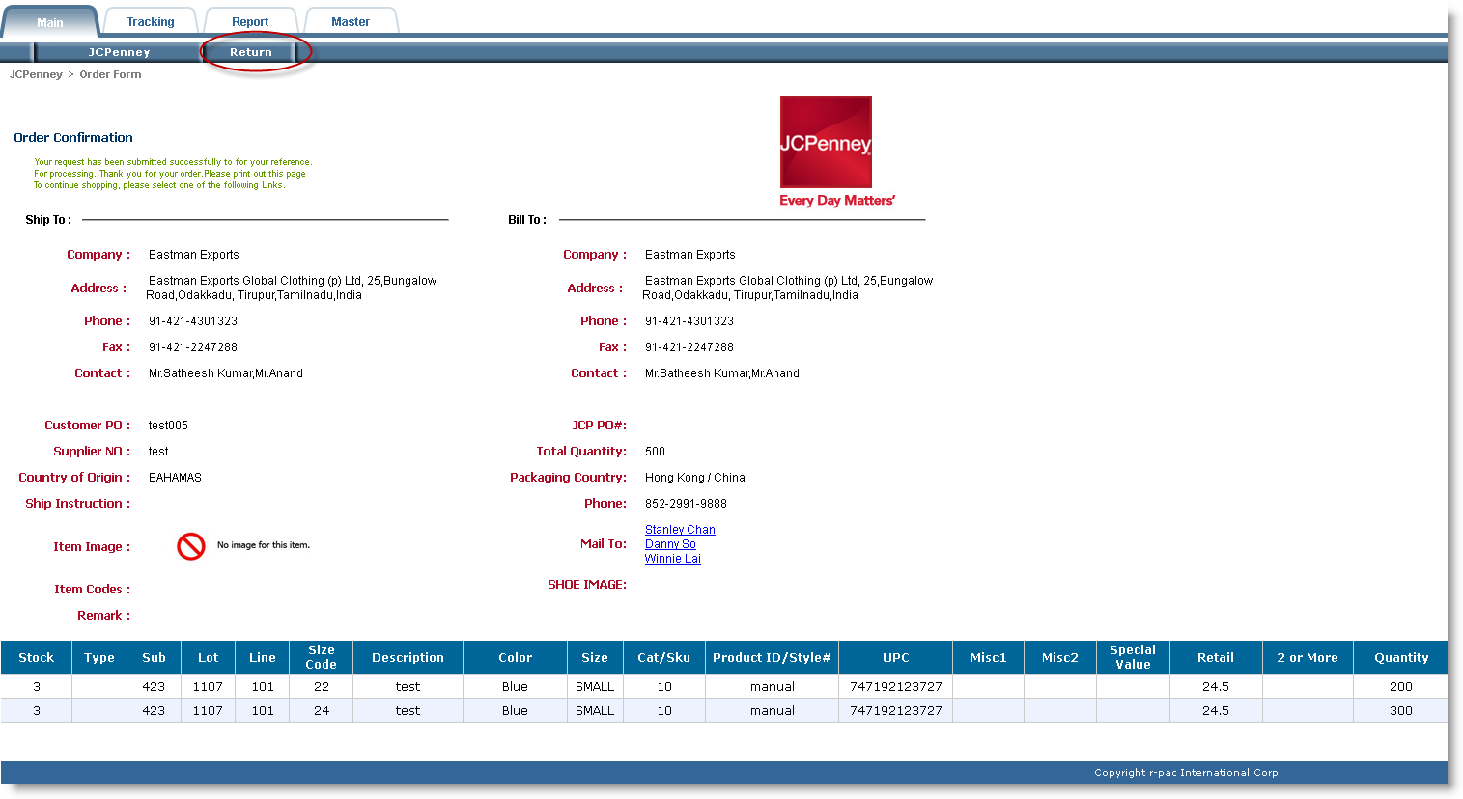

訂單確認後的郵件:

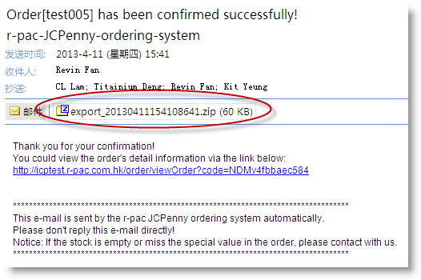

- 查詢訂單
訂單查詢流程：

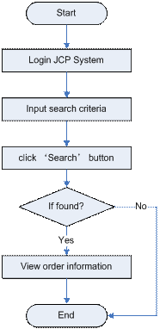

1) 輸入查詢條件：
A. 使用POM#查詢：

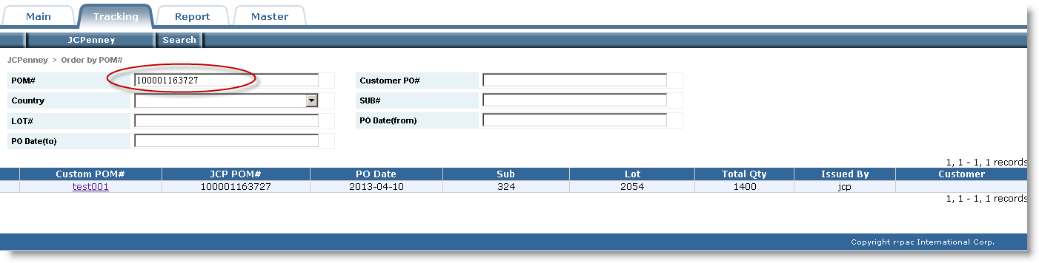

B. 使用Customer PO查詢：

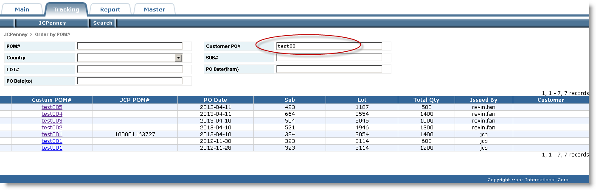

C. 使用 PO Date查詢：

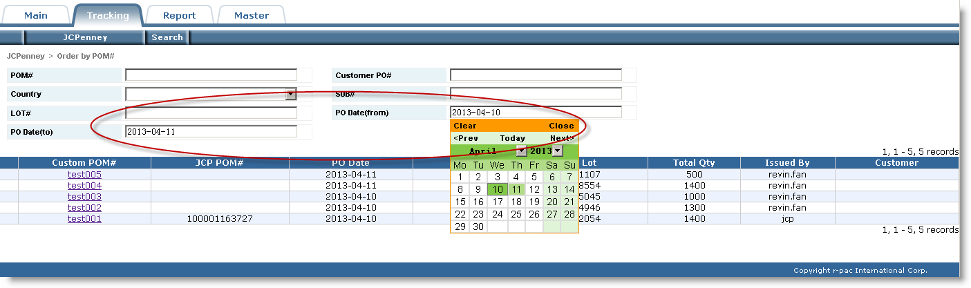

2) 單擊 ‘Search’按鈕顯示查詢結果，如果用戶同時輸入多個查詢條件，則顯示的查詢結果必須滿足所有的查詢條件。
單擊帶有下划線超鏈接的Custom POM#，系統會顯示詳細的訂單信息。

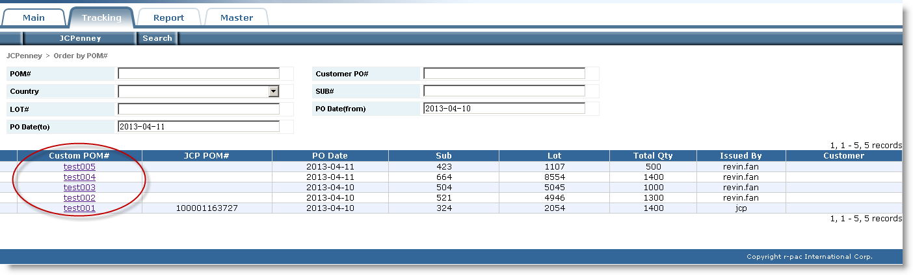

- 修改訂單
如果要對訂單進行修改，則需要r-pac Account Executive對訂單解鎖之後才可以修改訂單信息。
1）查詢出需要修改的訂單，被解鎖後的訂單前面會有一個紅色標識，單擊需要修改的訂單的Custom POM#，進入訂單詳細信息頁面。
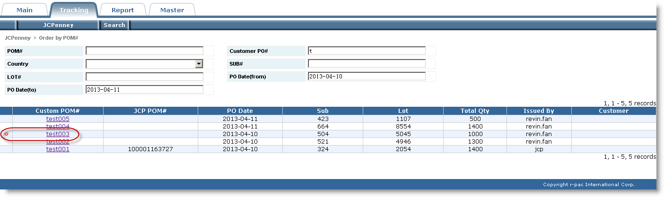

2）在訂單詳細信息頁面單擊‘Update’按鈕，訂單將處於Edit狀態，信息修改完成之後，單擊‘Comfirm’按鈕提交修改信息。
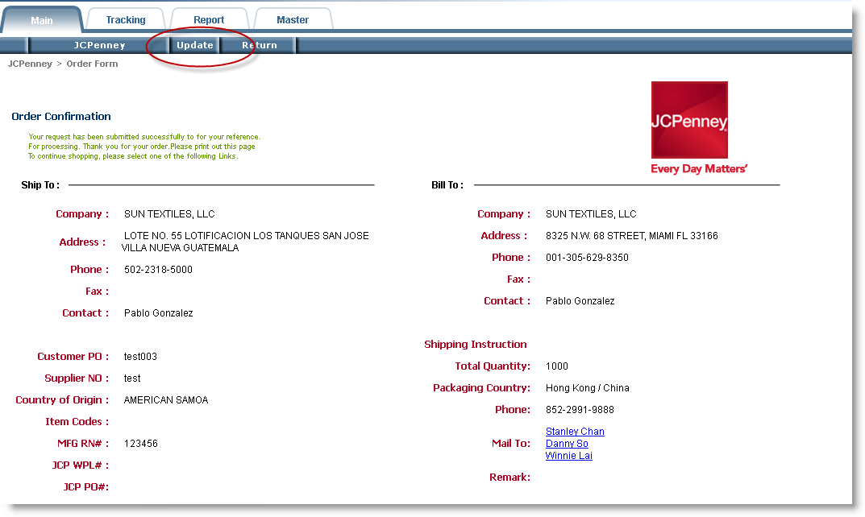
- 報表
輸入報表運行條件，然後單擊‘Export’按鈕導出報表，如果用戶同時輸入多個查詢條件，輸出的報表數據必須滿足所有查詢條件。

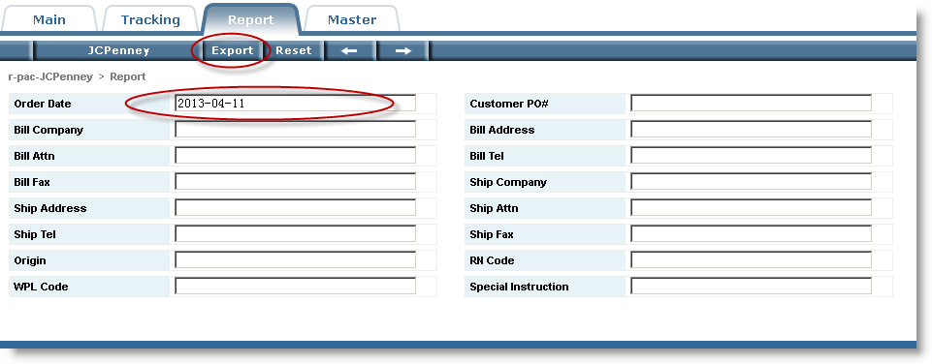

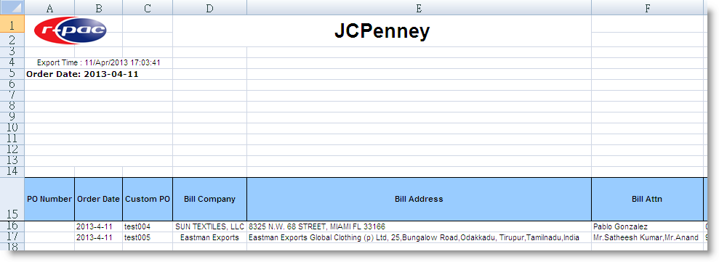

- 查看Item信息
選擇‘Master’頁面，在查詢條件區輸入Item查詢條件，單擊‘Search’按鈕顯示查詢結果，單擊‘View’按鈕，系統將會顯示該Item的圖片信息。
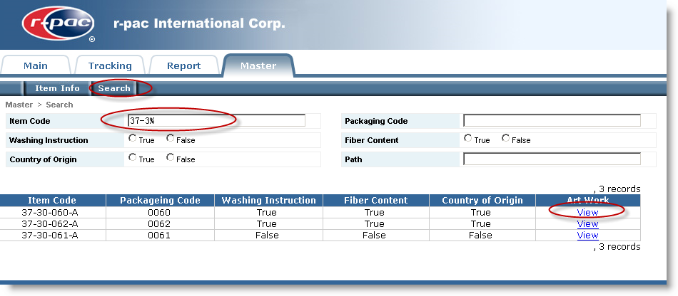
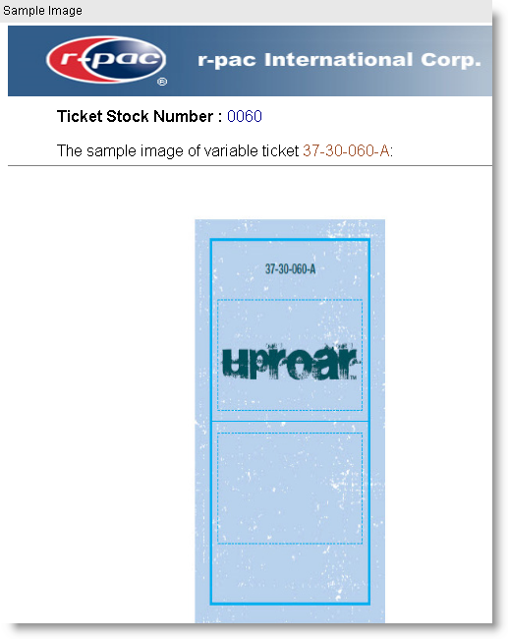

- 新增用戶
1) 在登錄界面單擊，系統進入創建用戶界面。

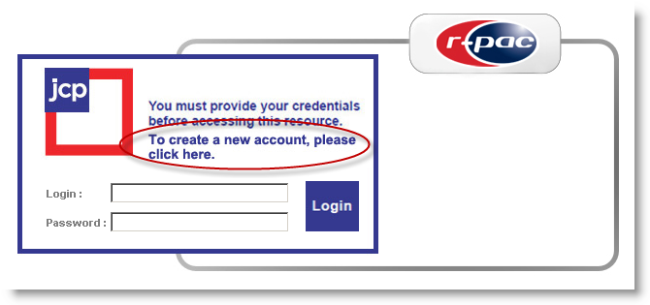

2) 正確填寫所有的Item字段信息，然後單擊‘Submit’按鈕提交用戶注冊信息。
注意：
A. 帶紅色星號（*）的字段是必塡項；
B. 仔細確認所填寫的E-mail 地址，因為訂單確認信息將會發送到此郵箱。
C. 在JCP系統中有三種用戶權限Admin、 JCP和 Buyer，使用這種方式創建的用戶默認將其設置成JCP，如果用戶需要其他的用戶權限，可以發送Email給r-pac的系統管理員。
Admin：用戶可以下單和查看所有的訂單。
JCP：用戶可以下單，但衹能查看屬於該用戶權限下下的所有訂單。
Buyer：用戶不能下單，但有權限查看所有的訂單。
D．如果是一個新的公司名稱，用戶可以直接在帶藍色標示的欄位（Company（New User））上填寫一個新的公司名稱及相應的Bill To和Ship To地址信息。

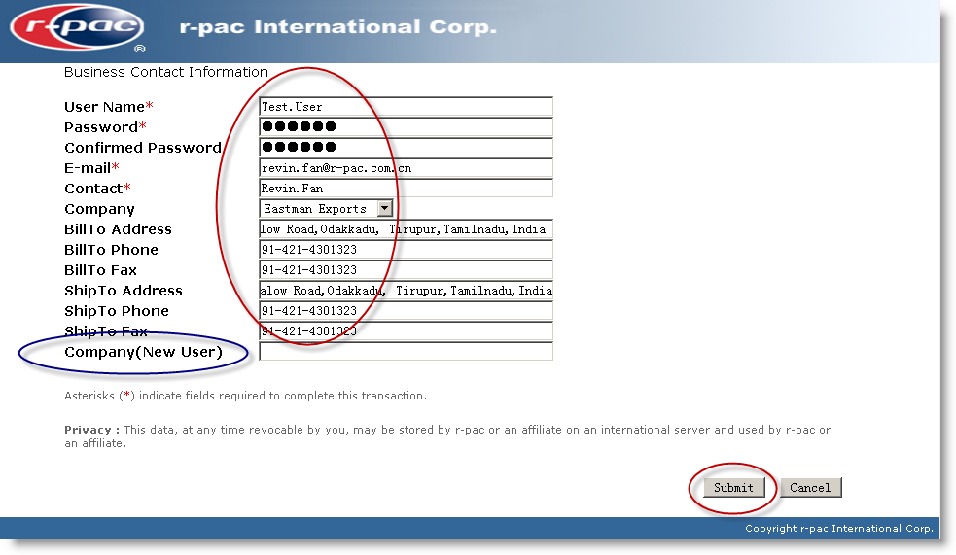

3) 系統發送注冊成功的E-Mail。
如果沒有收到注冊成功的email， 則可聯系r-pac系統管理員。

